|  |
| --- |
| МИНОБРНАУКИ РОССИИ |
| Федеральное государственное бюджетное образовательное учреждение высшего образования **«МИРЭА − Российский технологический университет»**  **РТУ МИРЭА** |

**Институт информационных технологий (ИИТ)**

**Кафедра Математического обеспечения и стандартизации информационных технологий**

Отчет по выполнению практического задания №5

**Тема:**

**Создание динамического интерфейса с применением фрагментов**

Дисциплина:  
Разработка мобильных приложений

|  |  |  |  |
| --- | --- | --- | --- |
| Выполнил:  Студент группы ИКБО-03-20 |  |  | Цемкало А.Р. |
|  |  |  |  |
| Принял:  Доцент кафедры МОСИТ ИИТ |  |  | Чернов Е. А. |

Москва 2022 г.

СОДЕРЖАНИЕ

Ход работы 3

Вывод 9

Ход работы

1. Реализовать создание класса фрагмента.

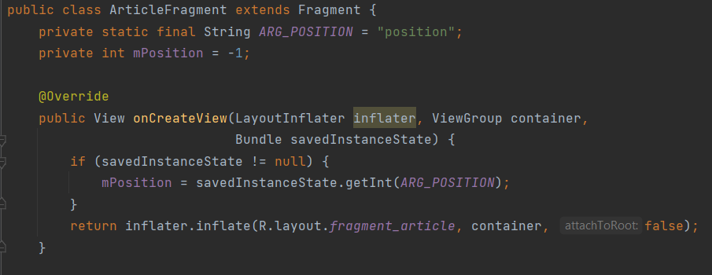

Рисунок 1 – Скриншот с кодом, реализующим создание класса фрагмента

1. Реализовать добавление фрагмента в XML разметку явлений.

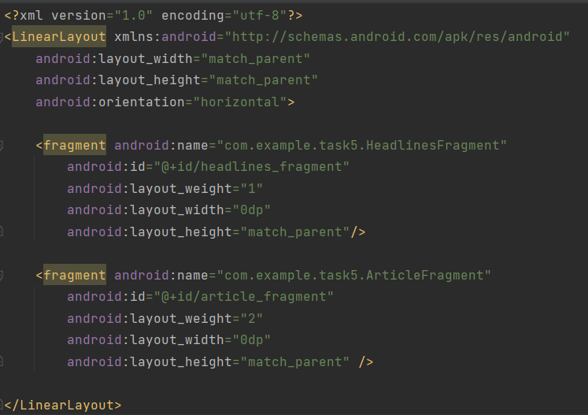

Рисунок 2 – Скриншот с кодом разметки двух фрагментов для экранов в горизонтальном положении (файл layout-land/news_articles.xml)

1. Реализовать создание гибкого интерфейса пользователя.

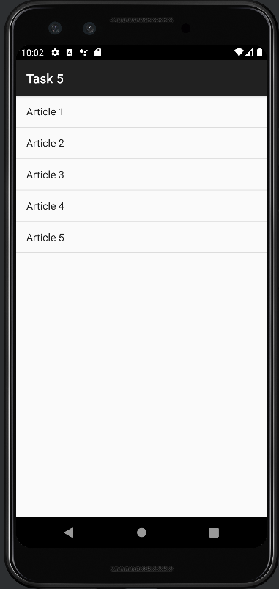

Рисунок 3 – Вид работающего приложения на маленьком экране

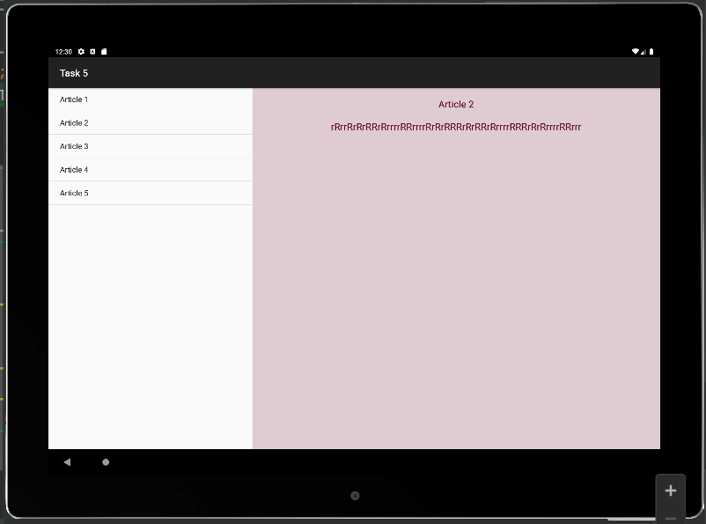

Рисунок 4 – Вид работающего приложения на большом экране

1. Реализовать добавление фрагмента в явление во время выполнения.

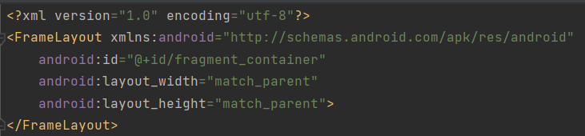

Рисунок 5 – Скриншот с кодом файла layout /news_articles.xml для маленьких экранов

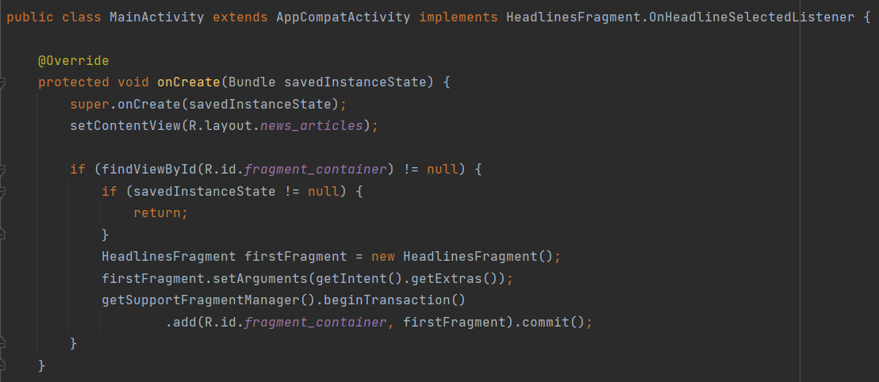

Рисунок 6 – Скриншот с кодом добавления фрагмента в предыдущую разметку

1. Реализовать замену одного фрагмента другим.

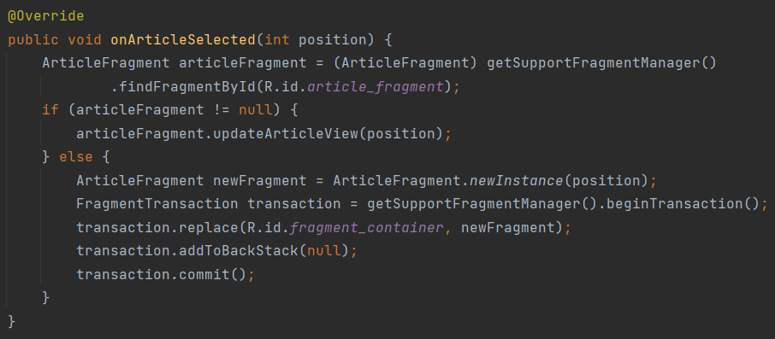

Рисунок 7 – Скриншот метода, обеспечивающего замену одного фрагмента другим

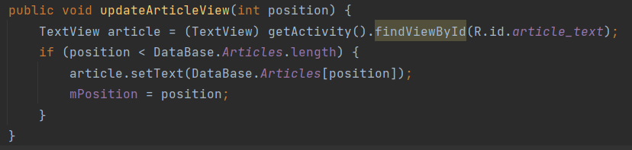

Рисунок 8 – Скриншот метода, обеспечивающего замену содержимого фрагмента ArticleFragment

1. Реализовать определение интерфейса взаимодействия фрагмента с явлением.

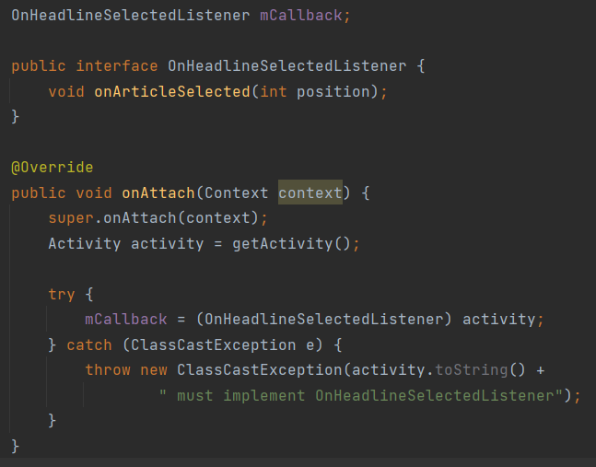

Рисунок 9 – Скриншот интерфейса взаимодействия фрагмента с явлением

1. Реализовать интерфейс взаимодействия.

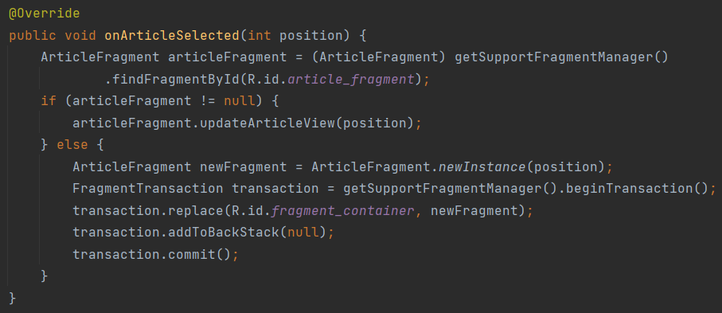

Рисунок 10 – Скриншот реализации интерфейса взаимодействия

1. Реализовать доставку сообщения фрагменту.

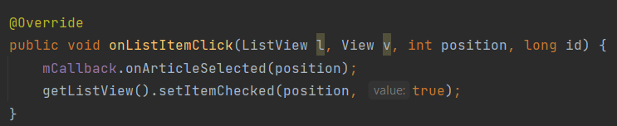

Рисунок 11 – Скриншот реализации доставки сообщения фрагменту

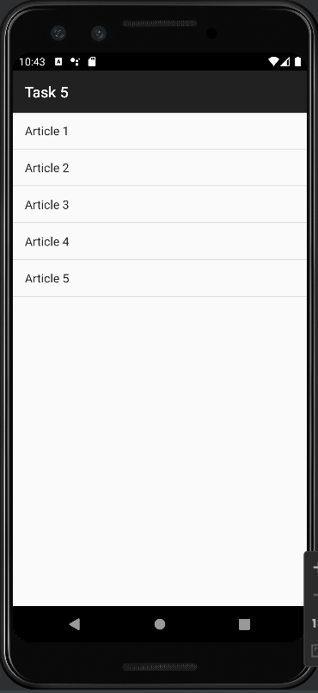

Рисунок 12 – Вид приложения до нажатия на элемент списка

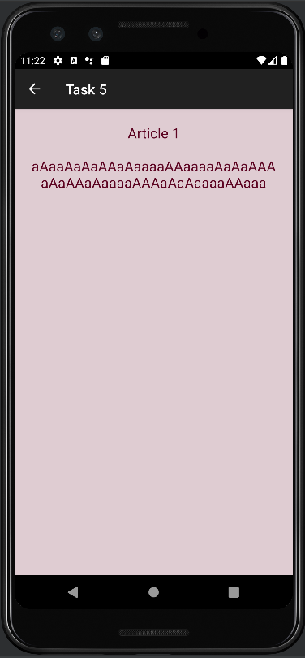

Рисунок 13 – Вид приложения после нажатия на первый элемент списка

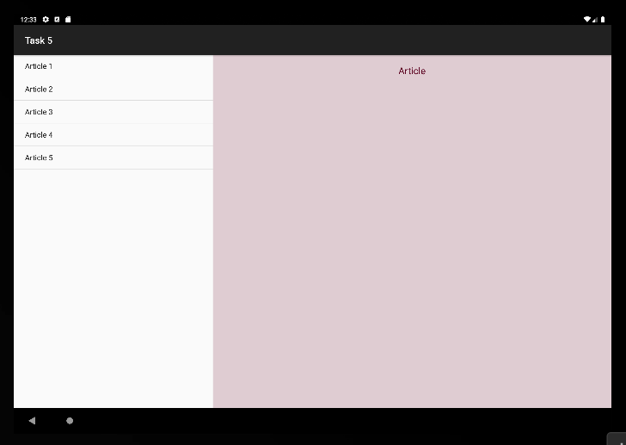

Рисунок 14 – Вид приложения на большом экране до нажатия на элемент списка

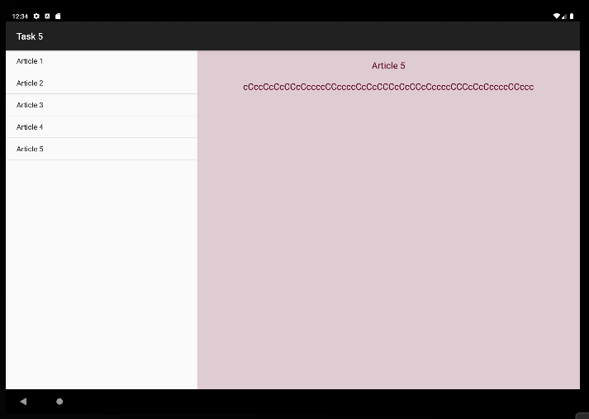

Рисунок 15 – Вид приложения на большом экране после нажатия на элемент списка

Вывод

Создано приложение с динамическим мультипанельным интерфейсом в Android с использованием фрагментов, оптимизировано для разных размеров экранов.